Паспорт проекта «Город моей мечты».

- Тема проекта: Составить план развития микрорайона (макет «Город моей мечты»)

- Руководитель проекта: Строкова Р. С.

- Учебный предметы, в рамках которых проводится работа по проекту: окружающий мир, литературное чтение, русский язык, технология.

- Участники: 4а класс.

- Тип проекта: творческий

- Срок реализации проекта: 3 четверть 2013г.

- Актуальность: Тема «Как нам жить?» — заключительная во всей естественно научной части курса «Окружающий мир». Она посвящена одной из главнейших проблем, стоящих перед человечеством: взаимному существованию человека и природы. От решения проблемы рационального природопользования зависит будущее человечества. Но ребята должны не только понимать, как им следует поступать, когда они вырастут. Уже с младшего школьного возраста человеку надо привыкать жить по законам согласия с природой, и поэтому мы сочли возможным подготовь своё предложение, как ты можешь помочь природе. Таким образом, данная тема имеет большое воспитательное значение.

- Цели: Составить план развития микрорайона (макет)
9. Задачи проекта
1. Научить планировать, подбирать материал, доводить начатое дело до конца.
2. Развивать мышление, воображение, интерес к творческому делу.
3.Воспитывать чувство товарищества.

- Какие компетентности формирует проект.
Учащиеся проявят самостоятельность, творчество, лидерские и исполнительские качества, появится взаимопонимание, взаимовыручка между микро-группами.
10.Описание проекта:
Перед учащимися ставится цель создать макет « Города моей мечты». Ребята предлагают и обсуждается поиск решения, изучают план действий. Изучаются вопросы:
1.Проблема загрязнения окружающей среды.
2. Как сказываются на жизни людей достижения науки и техники?
3 Отказ от потребительского подхода.
4. Как ты можешь помочь природе?
Оказывается помощь в объединении групп. Моделирование выполняется в домашних условиях, с привлечением помощи родителей. Учащиеся представляют макет города, делают презентацию своих макетов, написав сочинение «Город моей мечты». Организуется защита и выставка работ, с дальнейшим участием в конкурсе декоративно - прикладного творчесива «От ремесла к искусству» в СЮТ. По завершению проекта подводятся итоги.
11.План.
1. Выставка исторических книг.
2.Беседа.
3. Организация микро-групп.
4. Составление плана действий.
5. Изучение теоретических вопросов.
6. Консультация по возникающим вопросам.
7. Представление мини-проектов
8. Выставка макетов.
9. Презентация «Города мечты»
10.Подведение итогов.
11. Выставка макета в СЮТ на выствке технического творчества.

12.Вопросы проекта:
1. Проблема загрязнения окружающей среды.
2. Как сказываются на жизни людей достижения науки и техники?
3 Отказ от потребительского подхода.
4. Как ты можешь помочь природе?

13.Предполагаемые продукты проекта. Макет города, сочинение.

14. Этапы работы над проектом

Проектные умения на различных этапах
Этапы работы над проектом |  | Элементы проектной деятельности
 | Погружение в проект  - Рассмотрение ситуации и проблемы  - Сужение проблемы и формулировка цели | - Проблематизация;  - Целеполагание;
 | Организация работы над проектом  - Разбиение на группы, распределение ролей;  - Планирование | - Планирование;  - Рефлексия  - Коммуникативность
 | Работа над проектом  - Выполнение этапов работы  - Подготовка к презентации:  - устное сообщение  - подготовка продукта — объектов наглядности: макета. | Коммуникативность:  - умение слушать других;  - умение высказать свою мысль, точку зрения, формулировать идею;  - умение вести диалог в конструктивной, уважительной манере спокойным тоном;  - умение идти на компромисс, выполнять общие решения;  - умение работать в группе;  - участвовать в распределении ролей, видов (участков) работ;  - умение выполнять отведенную тебе лично группой роль; ответственно к ней относиться;  - умение согласовывать действия, работать на общий результат, работа в кооперации;  - готовность к взаимопомощи и поддержке; взаимозаменяемость.
 | Презентация результатов  - Написать сочинение и сделать устное сообщение  - Продемонстрировать макет.  - Ответить на вопросы публики  - Самоанализ  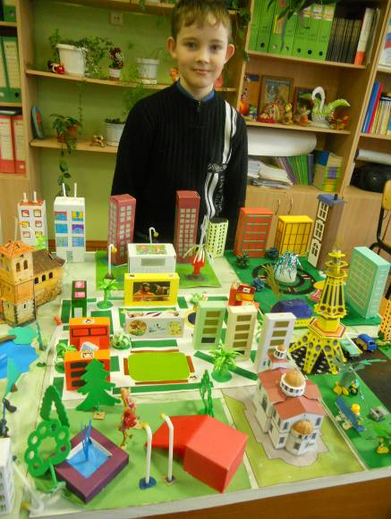 | Презентативные:  - Умение подготовить устное сообщение;  - Умение выступать перед публикой; грамотно и красиво излагать мысли; расстановка смысловых акцентов;  - Сопоставление поставленной цели и результата работы, соотнесение использованных средств, способов с полученным результатом (достигнута ли цель?);  - Соотнести выбранные средства, способы для решения проблемы и важность полученных результатов, социальная значимость;  - С какими трудностями столкнулись.
 | Самооценка | Самооценка:  - Определение того что: умел и научился; узнал нового; научился делать; приобрел личный опыт; приобрел и проявил новые личные качества;  - Определение степени своей активности, продуктивности в общей работе;  - Самокритика: что не удалось, что не получилось, каких качеств не хватило, чтобы добиться успеха;

- Презентация 1 группы.
Проблема загрязнения окружающей среды.
Человек производит множество веществ, которые природные разрушители не умеют разла-
гать. Так, например, обычный целлофан может храниться тысячи лет. Однако еще более страшным бедствием является загрязнение атмосферы отходами промышленных предприятий, так как это губительно и для здоровья самого человека. Над крупными городами появляется смог, приводящий к росту числа заболеваний людей. Загрязнение рек приводит к необратимым изменениям водоемов и к дефициту питьевой воды.
Решить эту проблему может постепенный переход к все более полной переработке отходов. Япония, не имеющая своих природных ископаемых и импортирующая их, показывает нам образец ресурсосберегающих технологий. Там подсчитали, что при вторичной переработке автомобиля можно использовать 98% материалов, из которых он изготовлен.
Презентация 2 группы.
Как сказываются на жизни людей достижения науки и техники?
С одной стороны, достижения науки и техники (транспорт, искусственные материалы, дополнительные источники энергии и т.д.) облегчают жизнь человека, берегут его здоровье (избавляют от тяжелого труда и эпидемий, восстанавливают вышедшие из строя органы) и снабжают пищей. Но, с другой стороны, они же приводят к загрязнению природы, появлению новых болезней и малоподвижному образу жизни, к которому организм человека не приспособлен.
Воздействие на природу первобытного человека с его присваивающим хозяйством принципиально не отличалось от воздействия других видов животных на среду своего обитания. Лишь около 10 тыс. лет назад неконтролируемая охота, которую вел человек, вместе с изменением климата вызвала сокращение численности крупных животных. Как бы то ни было, но сокращение численности животных поставило человечество на грань вымирания. В этот период и произошла неолитическая революция, сопровождавшаяся одомашниванием животных и окультуриванием растений - появлением производящего хозяйства.
Тогда же перед человеком встала проблема освобождения площадей под сельскохозяйственные угодья. Однако очень скоро площадь лесов стала катастрофически сокращаться. Выпас скота в аридных (опустыненных) районах приводил к гибели травяного покрова и к эрозии (разрушению) почвы. Так появилась пустыня Сахара, которая в далеком прошлом была покрыта лесами, потеряли свое плодородие районы Междуречья, Средней Азии. Везде, где были древние очаги цивилизации, цветущая земля превращалась в пустыню. Но человек не задумывался о последствиях своей хозяйственной деятельности. Великие географические открытия давали возможность находить новые земли с новыми источниками природных богатств. Постепенно цивилизация охватывала всю нашу планету, а сохранившиеся естественные экосистемы деградировали и исчезали. За сравнительно недавнее время площадь тропических лесов в Африке сократилась на 70%, в Южной Америке - на 60%, а ведь эти леса - легкие Земли.
В ХХ-ХХ1 веках воздействие человека на природу возросло настолько, что из локального стало глобальным.
Назовем важнейшие проблемы, с которыми столкнулось человечество.
Проблема истощения экосистем.
Проблема сохранения биоразнообразия
Проблема истощения минеральных ресурсов.
Решением этой проблемы можно считать внедрение энергосберегающих и ресурсосберегающих технологий и использование нетрадиционных источников энергии (солнца, ветра, океанических приливов, тепла земных глубин).
Презентация 3 группы.
Отказ от потребительского подхода.
В развитых странах эта проблема стоит очень остро. Человечество все больше понимает, что к энергосбережению, ресурсосбережению и регулированию численности населения надо добавить и смену приоритетов, отказ от потребительского подхода. Господствующая мода предполагает, например, замену автомобиля, одежды, компьютера на более современные и модные марки задолго до того, как та или иная вещь придет в негодность. Производители рекламируют свою новую продукцию и заставляют потребителя купить ее, иначе они в глазах окружающих будут выглядеть старомодными. Все это приводит к тому, что у человека главной целью в жизни становится обладание новой вещью. При таком подходе добиться ресурсосбережения едва ли возможно. Единственный способ, позволяющий человечеству остановиться в этой гонке, - смена приоритетов: приобретения вещей на культурные ценности.
Ученые поняли, что только переход к рациональному природопользованию позволит продлить существование человечества на нашей планете. Такой тип хозяйства назван экологическим. Для него характерны природосохраняющие технологии, которые основаны на следующих принципах. Ограничить изъятие природных богатств: найти замену невозобно-вимым полезным ископаемым, восстановить леса, озера, другие экосистемы, сохранить разнообразие диких обитателей природы. Повторно использовать уже изъятые природные богатства: научиться использовать отходы. Остановить загрязнение среды: убирать мусор, очищать сточные воды и отработанные газы, возвращать в природу только то, что она в состоянии принять и переработать.
Презентация 4 группы.
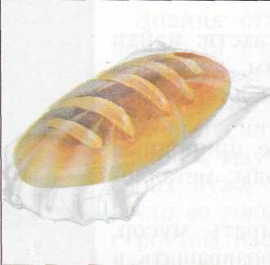
Как ты можешь помочь природе?
1 2 3

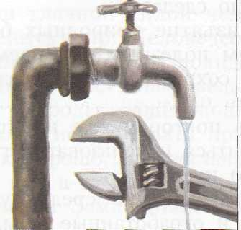
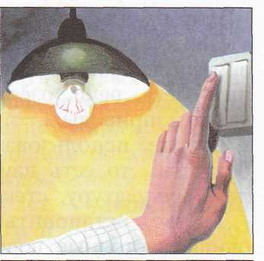
    - Сберегая продукты, ты бережёшь плодородие земли и труд людей.
    - Починив подтекающий кран, ты бережёшь чистую воду.
    - Выключая свет, ты экономишь горючее и сберегаешь воздух от загрязнения.
4 5 6
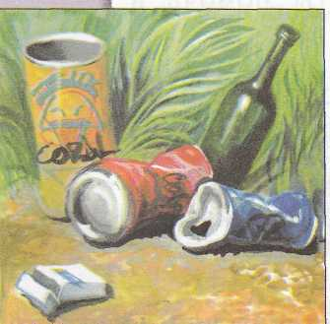
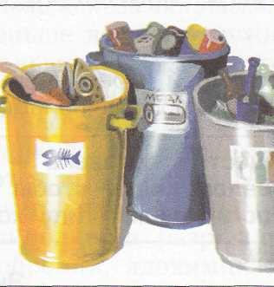


    - Природа не сможет убрать за человеком весь мусор.
    - Из сортированного мусора можно снова сделать полезные вещи.
    - Покупая товары со знаком вторичной переработки, ты сохраняешь леса.

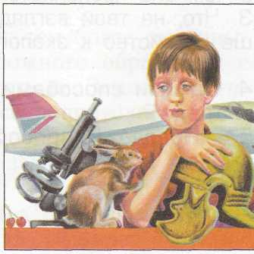
7 8 9
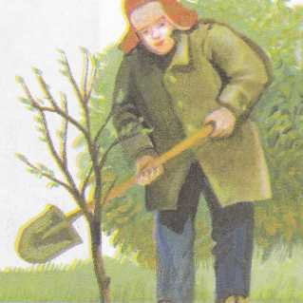
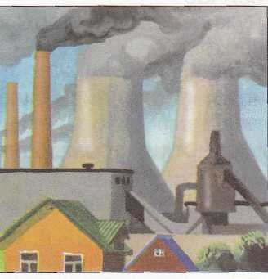

    - Оберегая растения, ты сохраняешь воздух.
    - Замечая недостатки, ты сможешь исправить их в будущем.
    - Изучая природу, ты узнаёшь, как её сберечь.

15. Критерии оценки проекта. Степень выполнения проекта предлагается именно устное оценивание успешности результата, выставление отметки за проект не предусмотрен. Оценка осуществляется в ходе совместного обсуждения учащимися, учителем, родительским комитетом результатов и процесса работы над проектом. Данный проект ориентирован на успех, все участники будут отмечены грамотами.
16.Дальнейшее развитие проекта: все макеты города объединены в один город и представлены для демонстрации на декоративно - прикладной выставке «От ремесла к искусству» в СЮТ.
17.Индивидуальная программа: оказать помощь тем учащимся, которые решили участвовать в проекте самостоятельно. (Спланировать, подготовить материал, составить выступление.)

Город моей мечты.
Коллективная работа 4а класса.
Руководитель: Строкова Р. С.

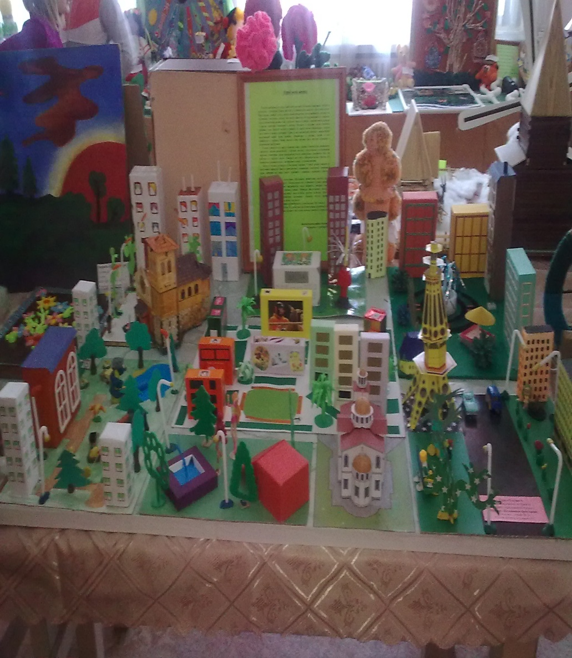
В моем воображении город моей мечты я вижу большим, красивым, чистым и культурно - развитым. Город светлый и удобный для каждого, кто в нем живет. Просторные, ровные улицы, много велосипедистов, электромобилей, которые не загрязняют экологию, потому что люди заботятся об окружающей их природе. Город обязательно должен быть зеленым: парки и скверы с множеством деревьев и цветов, прохожие отдыхают в уютных беседках и слушают пение сказочно красивых птиц. Воздух чистый и свежий. В городе мечты обязательно должно быть много чудесных фонтанов. Один из них волшебный фонтан с живительной исцеляющей водой. Дома высокие, компактные и уютные, людям в них комфортно и надежно. Возле каждого дома должны быть детские площадки с различными каруселями.

В моем городе мечты много чудесных кафе, театров, кинотеатров, аквапарков, зоопарков, парков развлечений. Торговые центры с воздушными стеклянными лифтами. Некоторые люди передвигаются на летательных аппаратах. Все это работает от энергии солнца. Вечером мой город обворожительно красив. Он освещается разноцветными, мигающими огнями, иллюминациями.
Наука и техника развивается быстрыми темпами. Ученые делают множество необычных открытий. Вместо компьютеров, телевизоров, планшетов - сенсорный экран, которым все люди смогут управлять с помощью маленького пульта и голоса.
Жители города добры, культурны, образованы, приветливы, веселы, всегда приходят на помощь друг другу. По выходным они устраивают гулянья, ярмарки, праздники мастеров. На этих мероприятиях люди общаются, продают товары, сделанные и выращенные своими руками. Фермеры представляют продукты сельского хозяйства, выращенные экологически чистым методом. Мастера представляют свою разнообразную продукцию: глиняную посуду, картины, изделия из дерева. Кулинары всякие вкусности.
Жизнь в городе необычайно разнообразна и увлекательна. Вот таким я представляю город моей мечты. Я думаю мои фантазии можно превратить в реальность, но только все мы должны этого очень сильно захотеть и стремиться всеми силами.



Муниципальное общеобразовательное учреждение
«Лицей № 3 г. им. П. А. Столыпина г. Ртищево Саратовской области»

Лучший реализованный проект
2013г
«Город моей мечты»
4а класс.

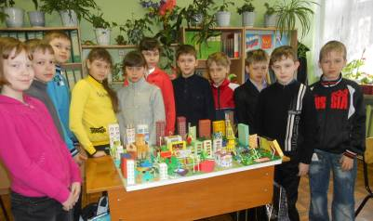

Проект подготовила
учитель начальных классов
Строкова Р. С.

2013г.

